Şule

|  |  |  |  |  |  |  |  |
| --- | --- | --- | --- | --- | --- | --- | --- |
| aş | eş | iş | ış | uş | üş | oş | öş |
| şa | şe | şi | şı | şu | şü | şo | şö |

Ü ü Ü ü

Şule

Şule söylemiş.

Şule şarkı söylemiş.

Şule şarkı ile şiir söylemiş.

Şenay beş şarkı ile şiir söylemiş.

Şenay şarkı ile şiir söylemiş.

Şenay şarkı söylemiş.

Şenay söylemiş.

Şenay



**Yukardaki metni bol bol okuyalım yan tarafa yazalım.**

Ayşe

Ayşe şeker , tatlı şeker.

Ayşe yedi teker teker.

Yeşil meşil tatlı şeker.

Neşe’ ye kalmadı şeker.

Şeker şeker tatlı şeker.

Şimdi Neşe ne yer?

O da aşure yer.

Bu kuş , baykuş.

Baykuş dala konmuş.

Şeyma baykuşa bakmış.

Baykuş az uçmuş .

Şeyma şaşkın şaşkın bakmış.

[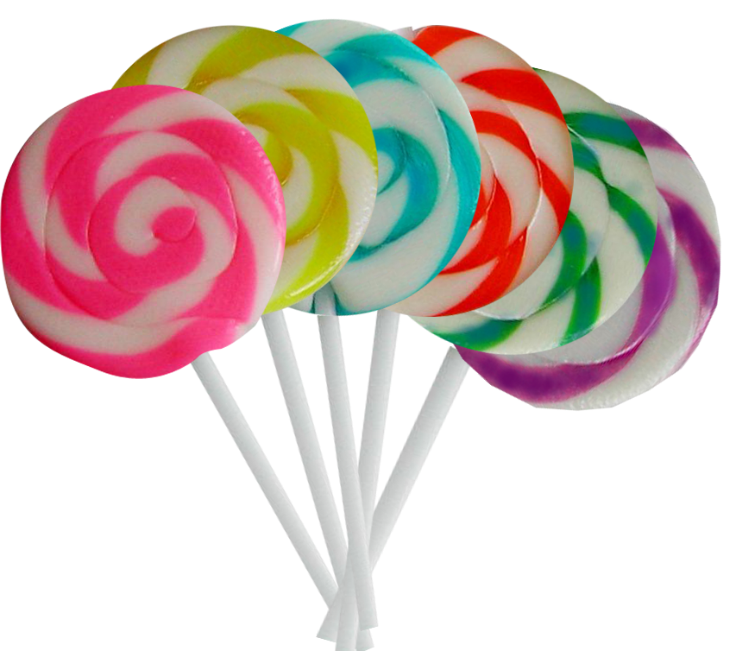](https://www.google.com.tr/url?sa=i&rct=j&q=&esrc=s&source=images&cd=&cad=rja&uact=8&ved=0ahUKEwi6utrGo5LKAhVD2hoKHSmOB5YQjRwIBw&url=http://www.modahaftasi.net/2012/04/trnaklara-bahar-geldi-sally-hansen-ile.html&psig=AFQjCNHH-wPhYNRsLoK9X4I9FrlyELN7VA&ust=1452069758240170)

[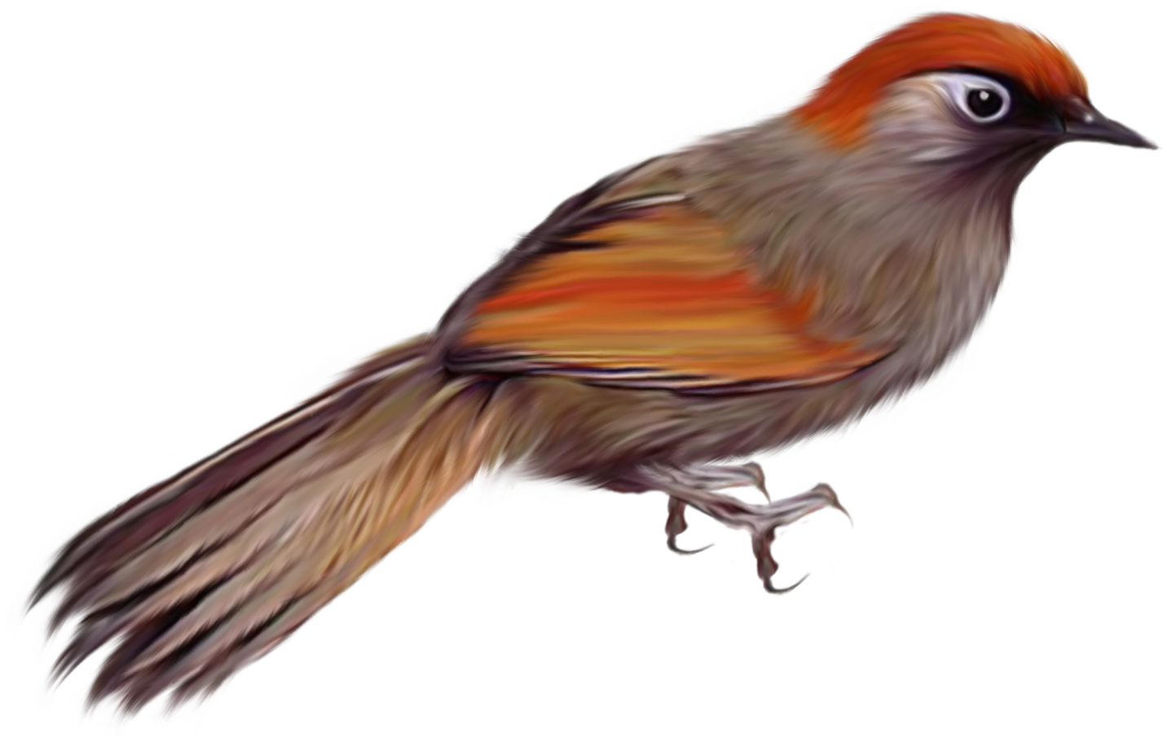](https://www.google.com.tr/url?sa=i&rct=j&q=&esrc=s&source=images&cd=&cad=rja&uact=8&ved=0ahUKEwiIlaeroZLKAhXEPxoKHeBYBUUQjRwIBw&url=http://www.nisanboard.com/konu/png-clipart-ku%C5%9Flar-png-ku%C5%9F-resimleri-png-kanatl%C4%B1-hayvanlar.138314/&psig=AFQjCNHjjD4HNr5k8AwPnM6wKdFdZV1PPw&ust=1452069168395235)

Şeyma

Şeyma bak , bir kuş.

Bu kuş, nasıl kuş.

Bu kuş , baykuş.

Baykuş dala konmuş.

Şeyma baykuşa bakmış.

Baykuş az uçmuş .

Şeyma şaşkın şaşkın bakmış.

[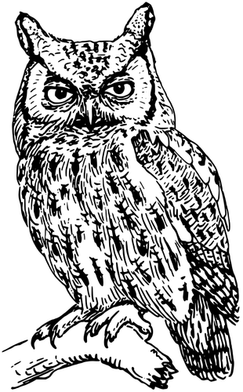](https://www.google.com.tr/url?sa=i&rct=j&q=&esrc=s&source=images&cd=&cad=rja&uact=8&ved=0ahUKEwiplMCPopLKAhWCvxoKHZNSBykQjRwIBw&url=http://publicdomainvectors.org/tr/bedava-vektor/Screech-bayku%C5%9F-vekt%C3%B6r-g%C3%B6r%C3%BCnt%C3%BC/34492.html&bvm=bv.110151844,d.bGg&psig=AFQjCNHsCuTwAVZ1EqaJ1NAVJYV-xaN-vg&ust=1452069271418295)

Işık. Işık Işık a Işık! Kara kış karlı kış. Bu dolaşık , şu bulaşık. Süt ile bal karışık. Elli , altmış, yetmiş . Kaşıkla kaşık kaşık. Al eline dört kaşık. Oyna şık şık . Işık bu bal karışık.